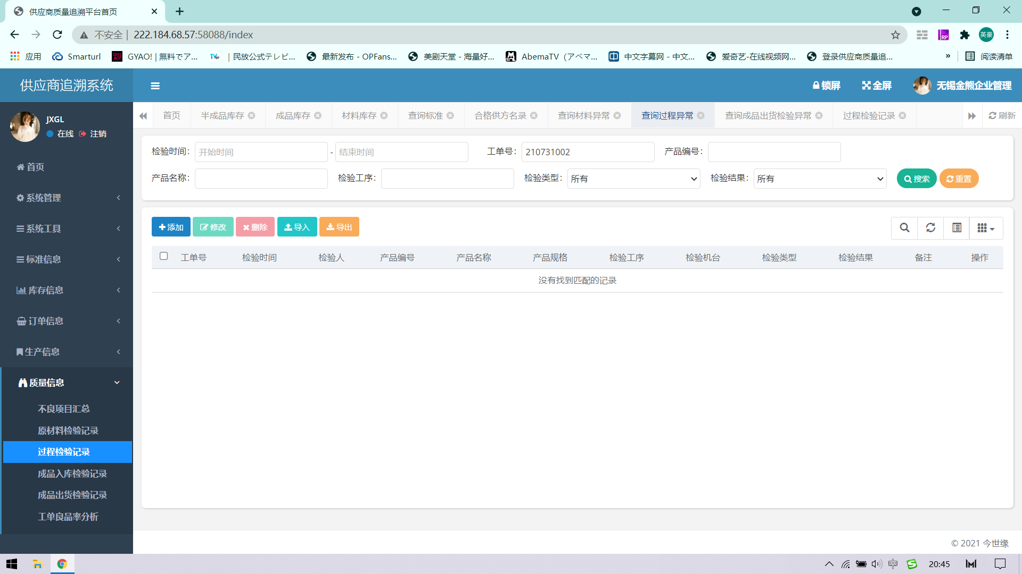

1. 首页-过程检验异常页面没有供应商名，下面表格也没加

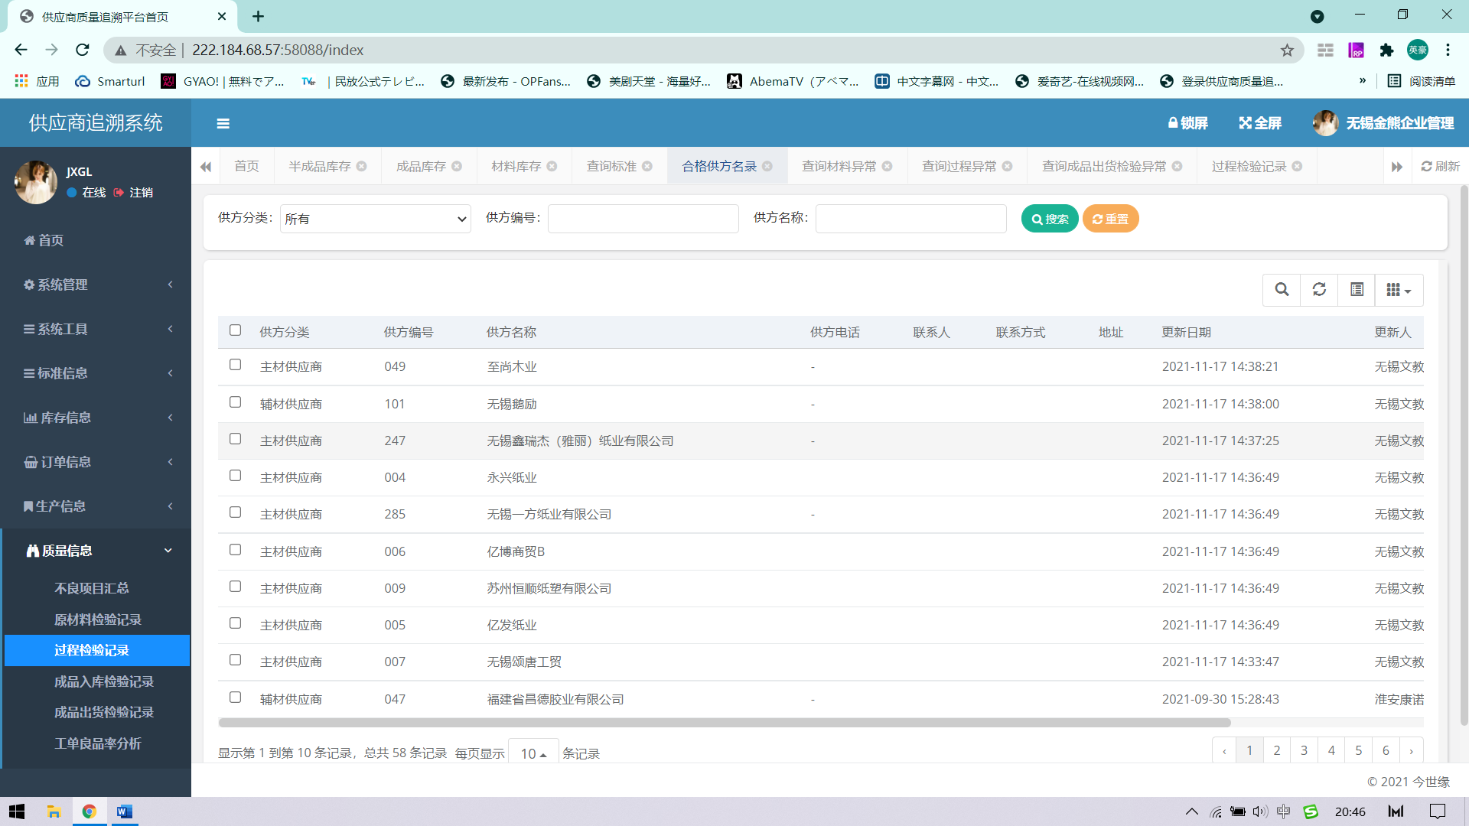

1. 首页-合格供应商名录页面没有把供应商名从首页带过来

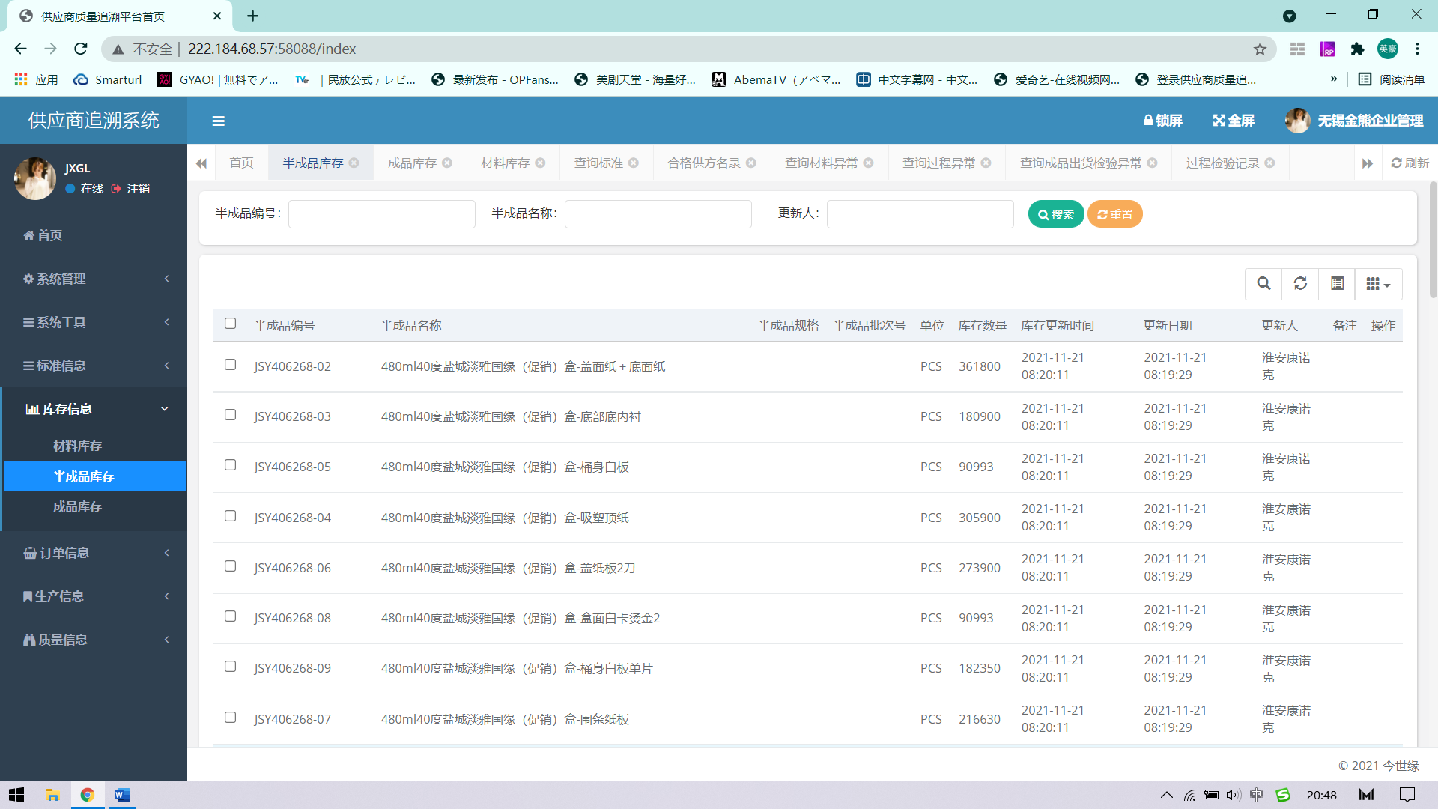

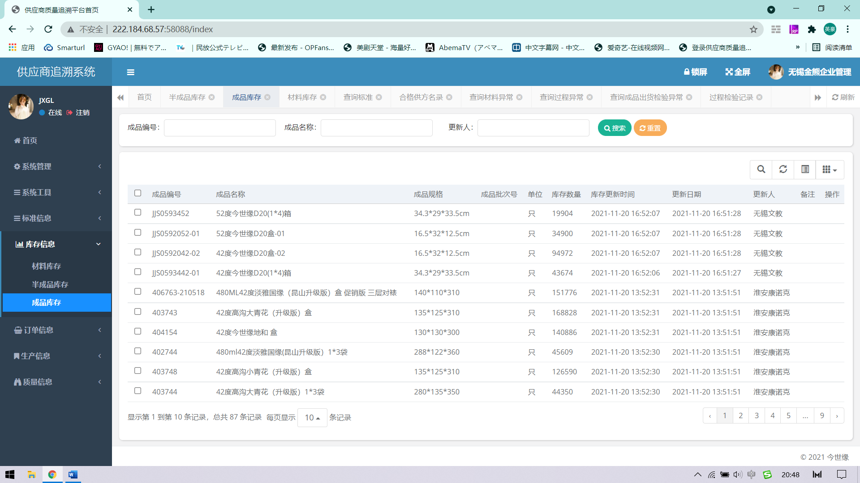

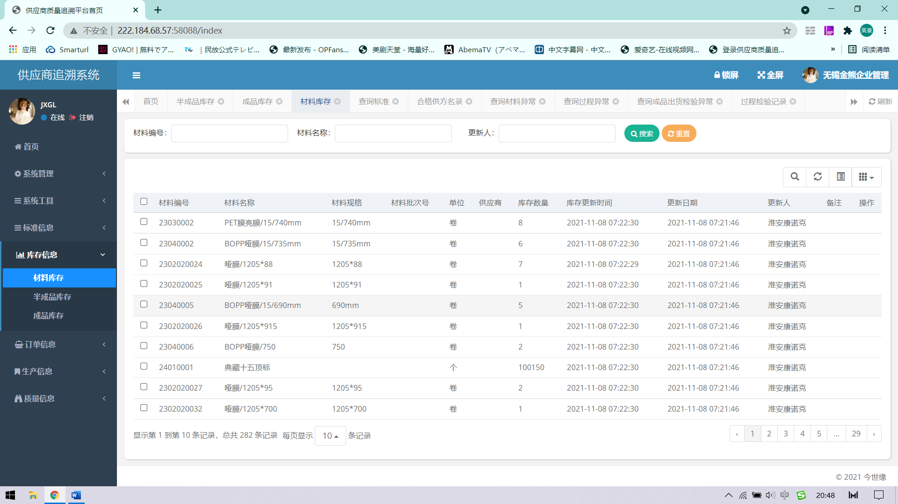

1. 库存信息里材料库存，半成品库存，成品库存需要删除功能。